Fecha:3/3/17
Trabajo:Manipulacion de datos

Nombre: joanna Antonia Garcia Romero

Profesor:Samuel Diaz Amezquita

Clase:Tecnologia de la Informacion

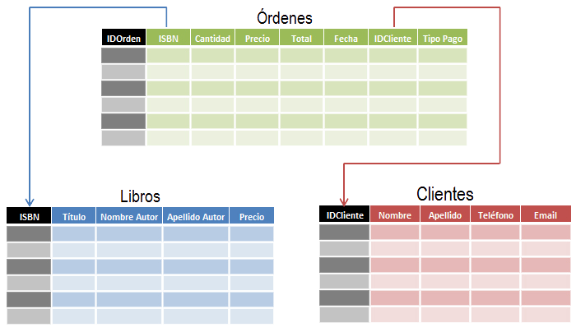

indice

Ordenar pag…………………...1
libros………………………….2
clientes………………………...3

ordenar

Ordena los párrafos o las filas seleccionados alfabética o numéricamente. Puede definir hasta tres tipos de criterios de ordenación, y combinar los criterios numéricos y los alfanuméricos.

Regla

Claves 1 a 3
Especifica los criterios adicionales de ordenación. También se pueden combinar criterios de orden.

Columna de 1 a 3
Escriba el número de la columna de la tabla que desee usar como base para el orden.

Tipo de clave 1 a 3
Seleccione la opción de orden que desee usar.

Orden

Ascendente

Establece un orden ascendente (por ejemplo, 1, 2, 3 o a, b, c).

Descendente
Establece un orden descendente (por ejemplo, 9, 8, 7 o z, y, x).

Dirección

Columnas
Ordena las columnas de la tabla según las opciones de orden actuales.

Filas
Ordena las filas de la tabla o los párrafos seleccionados según las opciones de ordenación.

Separador
Los párrafos se separan mediante marcas de párrafos no imprimibles. También puede especificar que los tabuladores o algún carácter actúen como separadores al ordenar párrafos.Tabulación
Seleccione esta opción si los párrafos seleccionados corresponden a una lista que está separada por tabuladores.

Caracteres
Escriba el carácter que se debe usar como separador en el área seleccionada. Mediante el separador, LibreOffice puede determinar la posición del criterio de orden en el párrafo seleccionado.

...
Abre el diálogo Símbolos, en el que se puede seleccionar el carácter que se debe usar como separador.
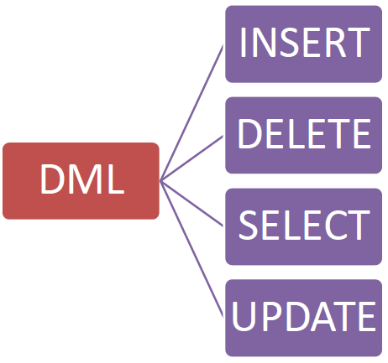

Idioma
Seleccione el idioma que define las reglas de organización. Algunos idiomas organizan los caracteres especiales de forma diferente que otros.

Comparación exacta
Distinguir entre letras mayúscula y minúscula cuando ordenando una tabla. Para idiomas Asiáticas se aplica manejo especial.
Para idiomas Asiáticas, seleccione Coincidir mayúsculas y minúsculas para aplicar colación de multi-nivel.En la intercalación de multi-niveles, primero comparar las formas primitivas de las entradas con la forma ignorando el mayu/minus y los diacríticas. Si las formas son igual, los diacríticas están comparada. Si las formas todavía están igual, el mayu/minus, anchos de caracteres, y las diferencias de Kana Japones están comparados.

Libros

La barra de herramientas Controles de formulario contiene herramientas que necesitas para crear un formaulario interactivo Puedes usar la barra de herramientas para agregar controles a un formulario en un texto, hoja de calculo, presentación, o un documento de HTML, por ejemplo un botón que pueda ejecutar una macro.
Elegir Ver - Barras de Herramientas - Controles de formulario.
Icono en la barra de herramientas insertar (Probablemente necesites habilitar este icono invisible inicialmente):
Campos de control de formulario
Los documentos de formulario XML (XForms) utilizan el mismo conjunto de campos de control.
Para crear un formulario, abra un documento y use la barra de herramientas Controles de formulario para agregar y definir los controles del formulario. Si lo desea, el formulario también se puede vincular con una base de datos; de esta forma, los campos de control se pueden emplear para la manipulación de bases de datos.
Al crear un formulario en un documento HTML, puede usarlo para enviar datos por Internet.
LibreOffice sólo exporta las propiedades del formulario que son admitidas por la versión de HTML a la que se va a exportar. Para especificar la versión de HTML, elija Herramientas - Opciones - Cargar/Guardar - Compatibilidad HTML.

Contents

Clientes

Tengo un problema, yo hago mis facturas en excell (ahora en libre officce calc) pero a la hora que tengo que llenar los campos de nombre, domicilio, telefono, rfc, etc etc tengo que borrar los anteriores y rellenarlos con la nueva informacion del cliente que le estoy facturando y se me hace muy rudimentario, alguien me puede ayudar a como crear una base de datos que me sirva y cuando teclee el nombre del cliente se integre toda la informacion de ese cliente automaticamente, gracias...
P.D. Utlizo ubuntu 11.04 con libre officce

https://help.libreoffice.org/3.3/Writer/Sort/es

conclusion

Que esto ayuda a estos programas de libreoffice la manipulacion de datos es mejor para tener la informacion acomodada como debe ser en el lugar correcto es lo mejor las formulas deben ser correctas sino sera incorrectas.

